República Dominicana
Ministerio de Medio Ambiente y Recursos Naturales

Términos de Referencia
Preámbulo

Introducción
Estos Términos de Referencia (TdR) son una guía para la elaboración del documento ambiental de proyectos de expendio de combustible. Esta información servirá para la toma de decisiones en el proceso de Evaluación Ambiental para obtener autorización ambiental, según se especifica en la Ley de Medio Ambiente y Recursos Naturales (Ley No. 64-00) y el reglamento de autorizaciones ambientales.
Los diferentes campos de este formulario deberán ser completados con información detallada y precisa del proyecto. Dado que es un instrumento genérico, se debe adaptar a cada proyecto. Cuando el formulario no abarque una información crítica para la toma de decisión la misma debe ser incluida como información complementaria.
Este formulario se corresponde con una evaluación de impactos significativos para un proyecto con categoría B en el Reglamento de Autorizaciones Ambientales, específicamente para expendio de combustible para uso doméstico o vehicular. La autorización que se obtiene en un proyecto de esta categoría, es un Permiso Ambiental, siempre y cuando el análisis de las informaciones indique que el mismo es ambientalmente viable.
- Objetivo general
Identificar, definir y evaluar los impactos ambientales que se generarán en el proyecto, presentando las medidas de mitigación, corrección y/o compensación necesarias para garantizar la menor afectación negativa al entorno, en cumplimiento de la Ley No. 64-00, los reglamentos y las normas ambientales.
- Objetivos específicos y actividades puntuales
i. Evaluar los impactos ambientales significativos asociados al proyecto en todo su ciclo de vida, incluyendo los relacionados con las actividades (aspectos) del proyecto y los vinculados a peligros o amenazas que pudieran generar emergencias o desastres, con el fin de dimensionar sus efectos sobre el entorno.
a. Describir los procesos y características del proyecto, particularmente aquellos que inciden en la calidad ambiental, considerar las actividades que cuentan con indicadores o parámetros de cumplimientos de las normas ambientales.
b. Describir las condiciones ambientales (factores) del área de influencia directa y que puedan ser impactadas por la construcción, operación y abandono del proyecto.
c. Identificar y describir los peligros ambientales (naturales y tecnológicos) y las condiciones de emergencias o desastres provocadas, incluyendo los vinculados a cambio climático, que pueden afectar al proyecto o al área de influencia.
d. Identificar y evaluar los impactos ambientales significativos, a partir de los efectos positivos y negativos de los procesos o actividades (aspectos) del proyecto sobre los factores del ambiente.
ii. Integrar la gestión ambiental al proceso productivo considerando: la optimización en el uso de los recursos naturales, la reducción de molestias a la comunidad, la adaptación al cambio climático, la minimización de afectación a la calidad ambiental y la maximización de los beneficios ambientales y sociales.
a. Establecer los costos de la mitigación y compensación de daños ambientales, internalizándolos en los costos operativos del proyecto.
b. Establecer los mecanismos más eficaces para lograr que la protección del ambiente se incorpore al sistema productivo, considerando la capacitación del personal, el uso de las mejores prácticas y tecnologías disponibles, la transferencia de tecnologías y conocimientos, y la mejora continua.
c. Integrar las preocupaciones sociales y efectos negativos sobre la comunidad a la gestión ambiental del proyecto.
d. Analizar e integrar las mejores prácticas para enfrentar las contingencias provocadas por peligros ambientales y tecnológicos.
iii. Elaborar el plan de manejo y adecuación ambiental (PMAA) organizado de manera coherente, incluyendo las medidas para cada uno de los impactos significativos determinados, los costos específicos de cada medida, responsables de ejecutarla y el costo general del PMAA.
a. Identificar las medidas costo-efectivas para evitar, reducir, mitigar o compensar los impactos ambientales significativos.
b. Establecer los mecanismos de actuación para los diferentes casos de emergencias o desastres identificados (planes de contingencias).
c. Establecer el cronograma, los costos y las personas responsables para garantizar el cumplimiento de las medidas de control indicadas en el PMAA.

Instrucciones
El promotor anexará los documentos solicitados y entregará una (1) copia legible del mismo en físico al Ministerio de Medio Ambiente y Recursos Naturales. Cualquier alteración de los documentos podrá implicar acciones legales y afectar la obtención de la autorización ambiental correspondiente.
- La presente guía es completada por un equipo de prestadores de servicios ambientales que se encuentre registrado en el Ministerio de Medio Ambiente y Recursos Naturales, este equipo es contratado por el promotor y/o responsable del proyecto. Todo prestador de servicios ambientales debe contar con la habilitación vigente, para ser responsable de elaborar un determinado tema del estudio ambiental.
- El equipo de prestadores de servicios ambientales Está compuesto, por lo menos por: especialista en manejos de sustancias combustibles (ingeniería civil, química, industrial, ambiental u otras afines), especialista en recursos naturales biológicos (biología, forestal, agronomía u otras afines) y especialista en aspectos sociales (sociología, antropología u otras afines).
- Los diferentes campos de los TdR, Son completados en este mismo formulario, de acuerdo a la información solicitada y remitidas a este Ministerio, a través de la Dirección de Servicios y Autorizaciones Ambientales (Ventanilla Única).
- El nombre del promotor del proyecto es la persona física o moral que propone la realización del proyecto o es responsable del mismo. Es la persona a favor de quien se emitiría la autorización ambiental.
- Si alguna pregunta de los TdR, no corresponde a las características y actividades de su proyecto, se debe indicar que no aplica y que se evaluó la respuesta.
- Los documentos anexos, Son entregados al Ministerio de Medio Ambiente y Recursos Naturales, para ser anexados a su expediente y corroborar la veracidad de estos. Estos Son ingresados a través de la Dirección de Servicios por Ventanilla Única.
- El promotor también debe entregar copias del título de propiedad a su nombre o en caso de compra a terceros, presentar el contrato y título de propiedad a nombre del vendedor.
- Cualquier pregunta acerca de los TdR, por favor comunicarse al Ministerio a la Dirección de Evaluación Ambiental en el número 809-567-4300, extensiones de la Dirección de Evaluación Ambiental, ext. 6220.

Declaración de Impacto Ambiental

Proyecto de expendio de combustible

ENVASADORA DE GLP

EL BARRO GAS

Carretera El Barro,
El Barro Arriba,
Azua, Azua de Compostela

Estudio elaborado por

ARISMENDIS GOMEZ, Msc Registro No. 07-390
Ing. ANTONIO GALLO-BALMA Registro No. 15-671

EL BARRO ARRIBA, AZUA
SEPTIEMBRE 2022

República Dominicana
Ministerio de Medio Ambiente y Recursos Naturales

Declaración de Impacto Ambiental
Expendio de combustible

Datos generales

Datos del proyecto

Nombre del proyecto: EL BARRO GAS

Código de identificación de proyecto
Tipo/s de combustible/s a manejar |  |  | envasadora de gas licuado de petróleo
Número de resolución de Ministerio de Industria, Comercio y Mipymes |  |  | ver en anexo Constancia de Registro del MIC

Localización
Dirección:  Sección:  Paraje/Barrio:  Municipio:  Provincia: | Carretera El Barro  El Barro Arriba  Azua  Azua
Parcela y distrito catastral |  | Parcela No. 4467 , DC No. 8
Números títulos de propiedad |  | El Barro Arriba
Coordenadas geográficas (UTM) (al menos 4 puntos en formato Nepassist |  | 19 Q 310371.68 mE, 2048725.08 m N  19 Q 310428.74 mE, 2048744.14 m N  19 Q 310438.62 mE, 2048699.78 m N  19 Q 310426.94 mE, 2048655.42 m N  19 Q 310381.93 mE, 2048682.43 m N
Extensión del terreno (m²): |  |  | 3,964.00
Inversión total proyecto: RD$ |  |  | 10,000,000.00

Datos del promotor

Promotor (persona moral):

RNC (persona moral):

Teléfono persona moral1:

Teléfono persona moral 2:

Correo electrónico:
Promotor (persona física): | HECTOR DARIO RAMIREZ MELO

RNC:
Cédula: | 010-0005070-6
Teléfono persona física 1:  Teléfono persona física 2: | 809-486-2502
Correo electrónico: | wilsonortega222@gmail.com
Representante autorizado: | WILSON ORTEGA
Cargo del representante: | Encargado, Gestion y Permisos
Teléfono del representante: | 809-486-2502
Correo electrónico: | wilsonortega222@gmail.com

Descripción del proyecto

Memoria descriptiva de la empresa y el proyecto

Introducción

El proyecto consiste en la operación de una envasadora de GLP, La capacidad de almacenamiento es de 12,000 galones para la venta de Gas GLP para la zona del entorno y viajeros de la zona de El Barro Arriba, Azua

Justificación

La legislación dominicana requiere que los proyectos de desarrollo ingresen al Sistema Nacional de Gestión Ambiental, establecido a través del ViceMinisterio de Gestión Ambiental de acuerdo con los reglamentos del Ministerio de Medio Ambiente y Recursos Naturales.

El Ministerio de Medio Ambiente y Recursos Naturales, es el organismo rector para el proceso de evaluaciones ambientales de proyectos de inversión, constituyendo el ente normativo que regirá en la aprobación del proyecto y el seguimiento durante la fase de sus operaciones.

También la instalación de la Envasadora de GLP, se justifica para la zona debida por varios factores, distancia y el alcance económico de poder comprar cantidad reducida.

Objetivos

Los objetivos de este trabajo es la identificación y evaluación de los impactos de todas las actividades durante la fase de operación, además implementar medidas que permitan su asimilación de forma positiva al medio y así cumplir con la Ley 64-00 sobre Medio Ambiente y Recursos Naturales y sus respectivas Normas ambientales.

También cumplir con la demanda en la zona y el alcance económico de poder comprar cantidad reducida

Política ambiental

- Cumplir con las normas ambientales
- Estructurar un Plan de Manejo y Adecuación Ambiental con las Medidas a implementar para evitar, reducir o mitigar los impactos negativos que pueda producir la instalación de la envasadora en el entorno.

Número de empleos a generar
Área de trabajo | Número de empleados en construcción | Número de empleados en operación | Número de empleados en el cierre
Directos | NA (Existente) | 12 | 6
Indirectos | NA (Existente) | 4 | 4

Características generales del proyecto

Área del proyecto y sus componentes principales en metros cuadrados
Área o zona | Área de ocupación (m²) | Observaciones sobre el área
Extensión total de terreno | 3,964.00.00 | Se encuentra a la salida de la Seccion El Barro Arriba, Azua,
Área Construido | 1200.00 | Area de marquesina, área de tanque, oficina,baño, caseta de presión, área de ;a caseta de la planta electrica, caseta bomba de agua, cisterna
Área verde | 400 | Esta área se encuentra en los linderos, jardineras con plantas ornamentales de baja altura
Área de servicios diversos

Distribución general del espacio
Cantidad de islas: | 2 | Tiene de 2 islas para dar servicios a 2 vehículos al mismo tiempo .
Cantidad de surtidores: | 2 | .cada Isla tiene un surtidor (metro), tiene 2 surtidores en total
Cantidad de mangueras: | 2 | cada surtidor tiene una manguera, en un futuro a largo plazo, si la demanda aumenta, se podrá tener dos (2) mangueras en cada surtidora, ambos lados, siempre y cuando el Ministerio lo autoriza

Tipos de construcción y materiales: los materiales a utilizar son diversos, a continuación se presenta una descripción detallada de las instalaciones

Las instalaciones son:

- Oficina y área administrativas de 80 m² aproximadamente, construida en bloques y techo de Aluzinc, ubicada en el fondo del solar, hacia el oeste detrás del área de expendio de GLP. Esta edificación Cuenta con 2 baños, uno para el personal y para el público.

- Área independiente para la Planta Eléctrica, cuenta con planta electrica, de 15 KW, en la parte posterior a la oficina, cumpliendo con las normas de ruidos durante el horario de labor de la envasadora,

- Área independiente para la bomba de agua, dicha bomba se encuentra encima de la cisterna para bombear agua en caso de emergencia y para los servicios sanitarios.

- Plataforma de llenado (Marquesina). Está ubicada en la parte central del terreno, la explanada tiene un área de 48 m², con piso en hormigón armado, techo en tijerilla reticulada en dos aguas hacia el medio de las columnas, techada de aluzinc, sostenido por 2 columnas metálicas circulares de 16 pulgadas de diámetros, con una altura de 5 metros . Con 2 islas, con 2 surtidores con 1 dispensador en cada isla.

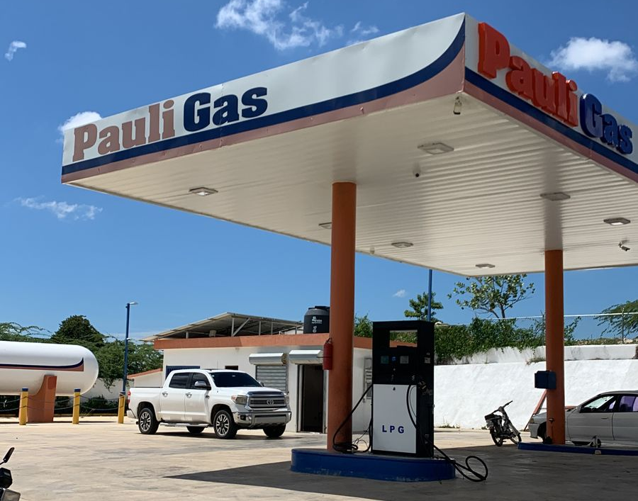

- Tanque de almacenamiento. Es un tanque metálico con capacidad para 12,000 galones, colocado sobre dos bases de hormigón armado. Las bases tienen las siguientes dimensiones: 3.00 m de largo por 0.30 m de ancho por 2.00 m de alto desde el nivel del terreno y 1.50 m enterrados hasta la base de la zapata. El área donde se ubicará el tanque de almacenamiento Está protegida por una verja perimetral en malla ciclónica para facilitar la ventilación. Está ubicado en el lateral Nordeste de la parcela.

El tanque de almacenamiento de GLP es de tipo horizontal de cabezales semiesféricos y manhole hermético en el domo, fabricado en concordancia con las normas técnicas de la Dirección General de Normas y Sistema de Calidad del Ministerio de Industria y Comercio.

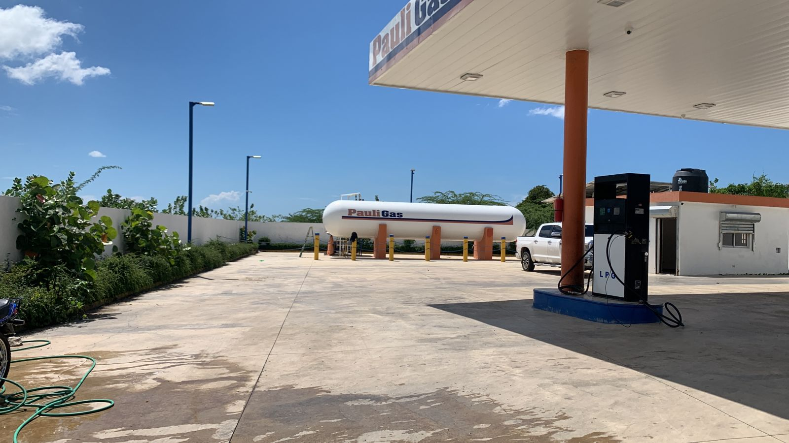

- Las tuberías para la red de llenado de GLP Son de acero sin costura. Las cuales satisfacen las normas técnicas del mismo Ministerio de Industria y Comercio.

- La planta Cuenta con una bomba de 10 HP para distribuir el gas en la tuberías hacia los 2 dispensadores, de los cuales tienen 2 medidores con sus mangueras respectivas cada uno. También Está equipado el sistema con válvula de seguridad, mangueras anti-vibración, visores de flujo, válvula interna, válvula de exceso de flujo, etc. (Ver diseño o plano en anexo).

- Vías de acceso y circulación. Las vías Están conformadas por una ruta de entrada y salida pavimentadas con un ancho para rodadura de 8.00 m, suficientes para transitar dos vehículos pesados en direcciones opuestas sin causar en taponamiento. Los vehículos, en el interior de la estación, transitan en una sola dirección con el fin de dar fluidez al tránsito y disminuir al mínimo el riesgo de accidentes. Ingresando por el portón, los vehículos transitan hasta la plataforma de llenado, si van a llenar, transitan por el frente de la plataforma, toman el combustible y saldrán por el mismo portón. Si es el vehículo de abastecimiento (tanquero), continuará hasta la parte trasera de la plataforma, donde se encuentra el tanque de almacenamiento, para luego salir de la instalación realizando la misma maniobra descrita anteriormente. La instalación también Cuenta con un área de parqueo, ubicada delante de la plataforma de llenado.

- Sistema contra incendio. El sistema contra incendio Está conformado por 4 extintores de 9 kg, tipo ABC y tipo B para las partes eléctricas, ubicados en zonas estratégicas y de manera visible, un hidrante y una cisterna de 10,000 galones para atender la solicitud de agua fresca ante un conato de incendio.

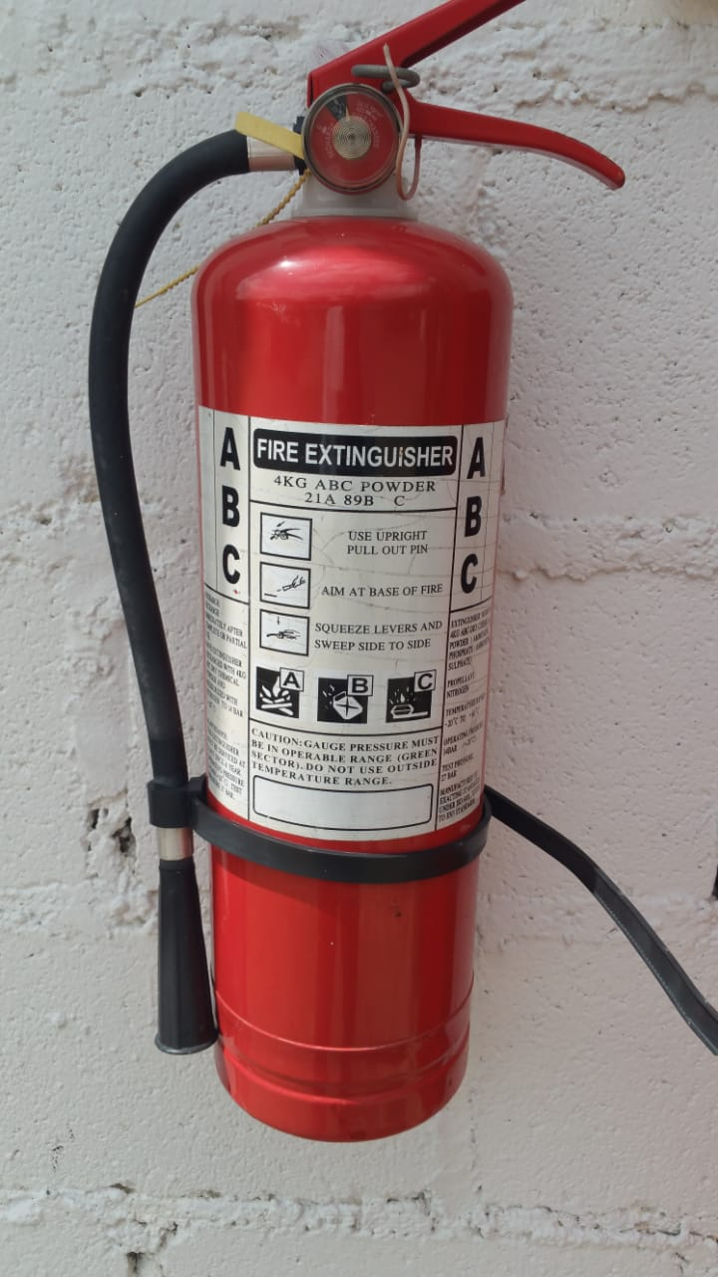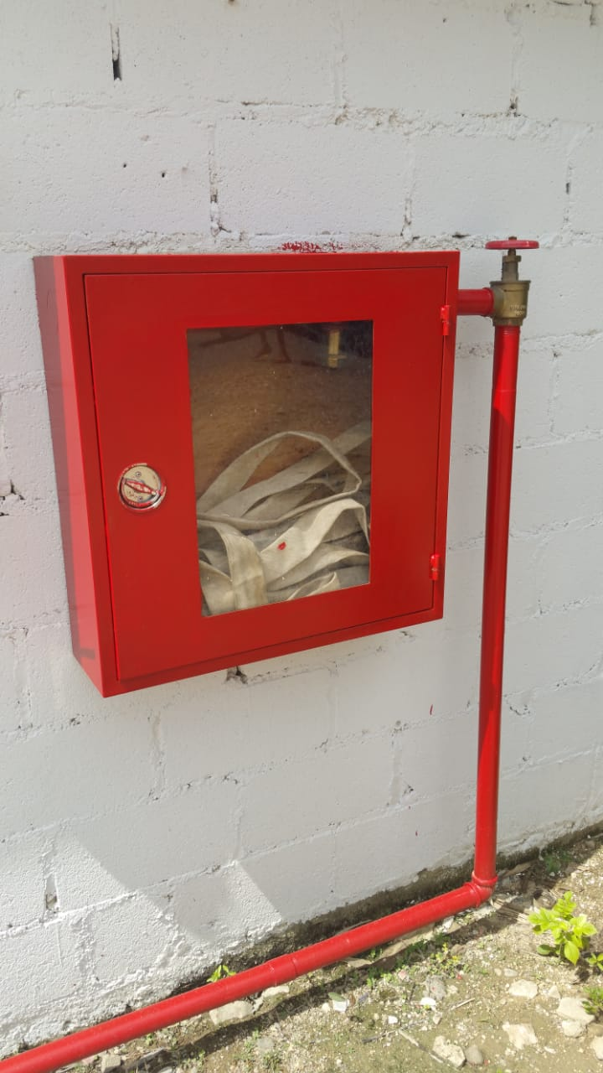
Extintor y manguera contra incendio

- Señalización. La estación Cuenta con un sistema de señalización tanto vertical como horizontal. Señales horizontales indicando la dirección del flujo vehicular, la indicación de la velocidad máxima permitida dentro de la planta, división de parqueo y la división de los carriles de circulación. Como señalización vertical podemos mencionar, indicación de entrada y salida, límite de velocidad, identificación de los diferentes lugares, indicación de ruta de escape en caso de eventualidad, horario de operación, indicación de ubicación de extintores, señales de no fumar y letrero indicando ubicación de teléfonos con los números de los Bomberos, Defensa Civil, Policía Nacional, Cruz Roja y del Ministerio de Medio Ambiente y Recursos Naturales.

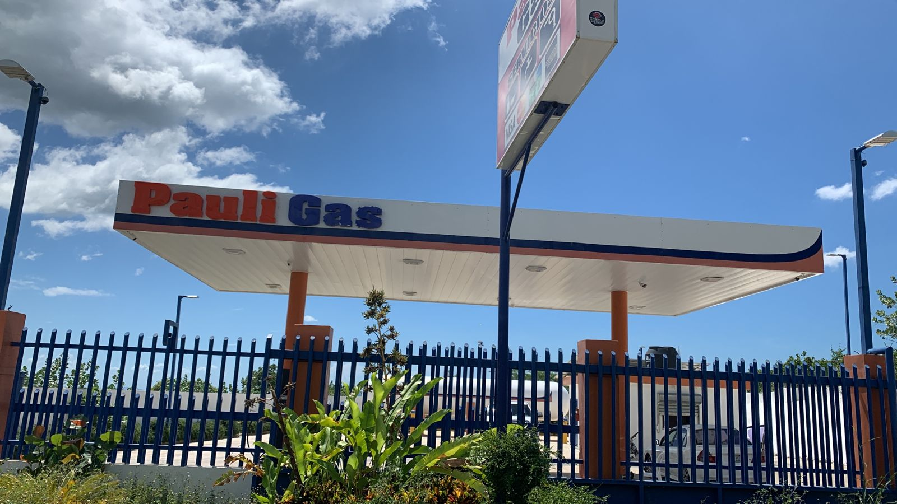
  - Tipo de pavimento: La marquesina Está ubicada en la parte central del terreno, tiene dos (2) entradas, la explanada tiene un área de 48 m², con piso en hormigón armado, Las vías Están conformadas por una ruta de entrada y salida pavimentadas con asfalto, con un ancho para rodadura de 8.00 m, suficientes para transitar dos vehículos pesados en direcciones opuestas sin causar en taponamiento. La instalación también Cuenta con un área de parqueo, ubicada delante de la oficina

Almacenamiento de combustible
Combustible | Cantidad de tanques: | Volumen | Tipos de tanque | Observaciones
Gasolina premium |  | gal | Elija un elemento. | Haga clic aquí para escribir texto.
Gasolina regular |  | gal | Elija un elemento. | Haga clic aquí para escribir texto.
Diesel premium |  | gal | Elija un elemento. | Haga clic aquí para escribir texto.
Diesel regular |  | gal | Elija un elemento. | Haga clic aquí para escribir texto.
Gas licuado petróleo (GLP) | 1 | 12,000gal | e) Horizontal | tanque de almacenamiento de GLP es de tipo horizontal de cabezales semiesféricos y manhole hermético en el domo, fabricado en concordancia con las normas técnicas de la Dirección General de Normas y Sistema de Calidad del Ministerio de Industria y Comercio
Gas natural vehicular (GNV) |  | gal | Elija un elemento. | Haga clic aquí para escribir texto.
Kerosén |  | gal | Elija un elemento. | Haga clic aquí para escribir texto.
Otro |  | gal | Elija un elemento. | Haga clic aquí para escribir texto.
Capacidad total instalada | 12,000 gal | Gas Licuado de Petroleo GLP
Comentarios adicionales
Haga clic aquí para escribir texto.

Servicios complementarios
Cafetería y conveniencias: |  | .
Lavacarro sencillo: |  | .
Lavacarro complejo: |  | .
Cambio de aceite: |  | .
Zona/plaza comercial: |  | .
Otros: Haga clic aquí para escribir texto. |  | .

Sistemas de prevención y control de contingencias y accidentes

Sistemas contra incendios
Tipo de solución | Número de elementos | Capacidad | Especificaciones u observaciones
- Hidrantes | 1 | 1 unidad | Hidrante con 1 boquillas conectada a la cisterna de 10,000 galones para cualquier emergencia
- Extintores | 4 | 9 Kg | 4 extintores de 9 kg, tipo ABC y tipo B para las partes eléctricas, ubicados en zonas estratégicas y de manera visible
 |  | gal | Haga clic aquí para escribir texto.
 |  | gal | Haga clic aquí para escribir texto.

Vol. de cisterna | 10,000gal
No. de mangueras contra incendio |  | 2
Potencia de bomba contra incendio | 3 HP kW | Ubicación de la bomba (UTM) |  | Encima de la cisterna con su tanque de presion
Alarma contra incendio | Si | Detector de incendio/humo |  | Si
Otros componentes del sistema contra incendios:
Sistema de enfriamiento del tanque de almacenamiento de GLP

Estimación o cálculo de indicadores de servicios
Servicios | Estimación consumo/generación |  |  | Gestor/disposición
Servicios | Construcción | Operación | Unidad | Gestor/disposición
Agua potable |  | 200 | gal/dia | Conectada a INAPA
Aguas residuales |  | 200 | gal/dia | Las aguas residuales en la fase de construcción Están dentro de la letrina portátil.  Las aguas residuales generado en la operación Son tratadas por una cámara séptica de flujo invertido y descargadas a un filtrante luego de su tratamiento
Energía eléctrica |  | 1200 | kW-h/mes | En la fase de construcción Son poco el uso de energía electrica (EDESUR), solamente la iluminación, soldaduras y uso de equipos eléctricos  En la fase de operación, la energía electrica es suministrada por EDESUR.
Potencia eléctrica instalada (emergencia) |  | 15 | kW | Solo en la fase de operación se utilizara una planta de emergencia para cuando se va la energía electrica. En la zona contamos con el circuito 24/7
Consumo de combustible |  | 20 | gal/mes | El consumo de combustible varia dependiendo de las horas de corte de energía eléctrica, normalmente se va cuando dan mantenimiento en la zona o algunas sobrecargas en la línea de la red electrica

Descripción del ambiente físico-natural y socioeconómico

Descripción del medio

Descripción del medio biofísico:

Se presentará la información básica sobre los aspectos físicos y biológicos del terreno donde se desarrollará el proyecto. Se deben identificar condiciones naturales de interés por fragilidad ambiental o por seguridad (ej. corrientes de agua, acuífero, fallas geológicas, especies de flora y fauna de interés, entre otros).

ZONA DE VIDA.

Bosque seco Sub-Tropical (Bs-S)

Las áreas mas extensas de esta zona de vida se encuentran la región suroeste del país. Una área pequeña se observa al suroeste de Baní, cruzando Arroyo Hondo, y se extiende en dirección oeste hasta la Bahía de las Calderas. La línea divisoria entre el bosque seco y el monte espinoso subtropical se vuelve a localizar al este del pueblo de azua entre los parajes: Hatillo y Las Charcas. Una área más extensa de esta zona de vida empieza en los alrededores de Pueblo Viejo, extendiéndose en dirección noroeste, atravesando parte de la planicie de Azua, el río Yaque del sur hasta los alrededores del Lago Enriquillo. En el sureste de Pedernales y en las inmediaciones de Cabo Rojo se observa otra área de esta zona de vida, no bien definida por estar sobre suelos calizos, y por confundirse fácilmente con el bosque seco.

Las condiciones climáticas están representadas por días claros y por una escasa precipitación anual, los vientos que recorren en esta región son los alisios, los cuales cambian de dirección según la época del año, no permitiendo que las masas de aire cargados de humedad se lleguen a saturar y se produzca precipitación; esta proviene generalmente de lluvias convectivas, con un promedio anual de unos 455 milímetros. La vegetación predominante es: Guazábara (Opuntia caribaea), Yarey (Copernicia berteroana), Bayahonda (Prosopis juliflora), Frijol (Capparis spp).

Los terrenos correspondientes a esta zona son de relieve plano a ligeramente accidentado. La elevación varia desde el nivel del mar hasta los 300 m. De altura. La vegetación natural está constituida mayormente por arbustos y plantas espinosas. Entre las principales especies que predominan en las zonas de esta formación están los cactus, tales como : la guazábara ( opuntia Caribae), común en la zona entre el río Tábara y los alrededores del Lago Enriquillo; la palmera Yarey ( Copernicia Berteroana), común en la zona, y especies aisladas de Capparisata).

Las tierras de esta zona de vida solamente pueden ser utilizadas en actividades agrícolas con agua de regadío. Los terrenos que pueden ser regados corresponden principalmente a los que tienen suelos de origen aluvial. Especies de Periodo vegetativo corto tales como sandias, melones, o especies que pueden soportar prolongadas sequías como el sor4go ( principalmente para pasto), son los cultivos recomendables.

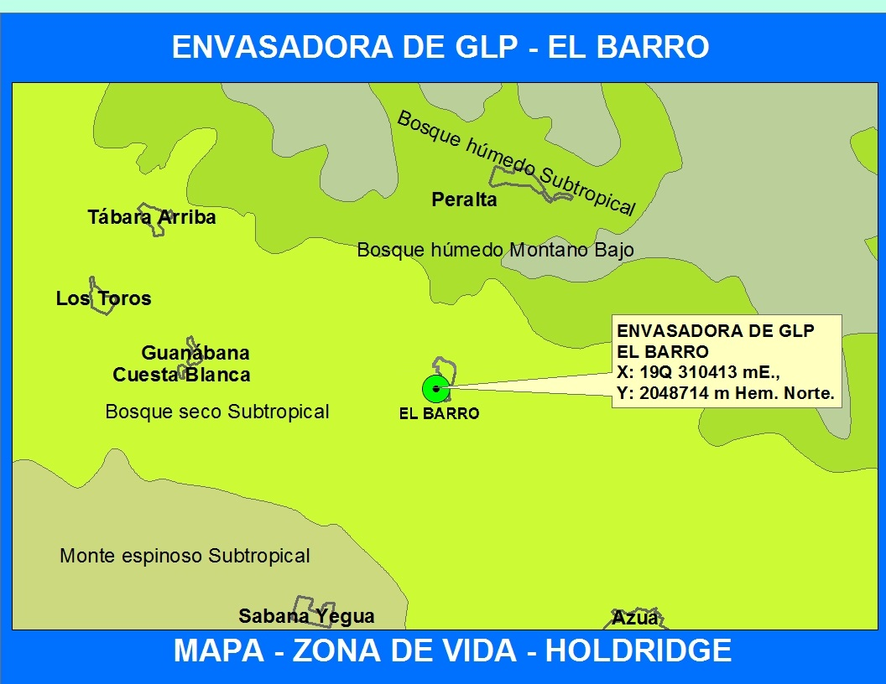

CLIMATOLOGÍA

Pluviometria

OFICINA NACIONAL DE METEOROLOGIA
DIVISION DE CLIMATOLOGIA - SECCION DE COMPUTOS
ESTACION |  |  | AZUA
PRECIPITACION NORMAL (mm) ( 1971 - 2000 )
ENE | FEB | MAR |  | ABR |  | MAY |  | JUN |  |  | JUL | AGOT |  | SEPT |  | OCT |  | NOV | DIC |  | AÑO
22.70 | 16.10 | 38.20 |  | 42.70 |  | 78.10 |  | 57.60 |  |  | 40.40 | 83.70 |  | 142.20 |  | 110.60 |  | 41.10 | 22.20 |  | 695.60

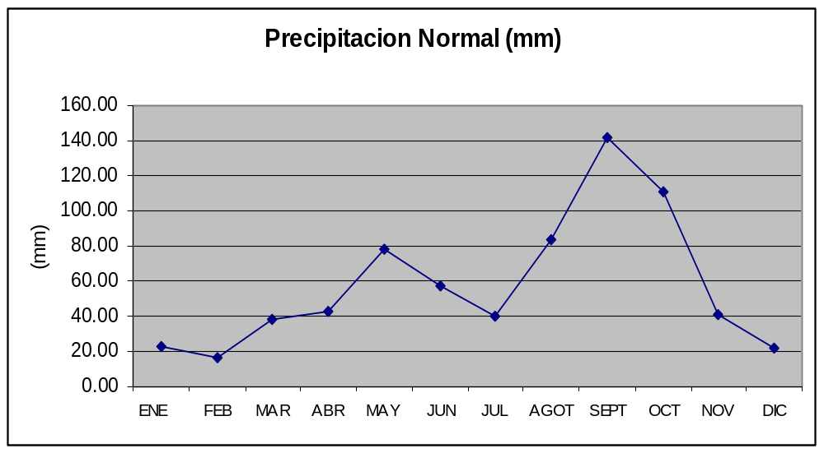

La precipitación de la zona de azua aumenta durante la temporada ciclónica y un tiempo de sequía desde diciembre hasta julio, con precipitaciones menores de 80 mm al mes.

Temperatura

OFICINA NACIONAL DE METEOROLOGIA
DIVISION DE CLIMATOLOGIA - SECCION DE COMPUTOS
TEMPERATURA MEDIA NORMAL (°C) ( 1971 - 2000 )
ENE | FEB | MAR | ABR | MAY | JUN | JUL | AGO | SEP | OCT | NOV | DIC | AÑO
24.9 | 25.1 | 25.6 | 26.3 | 26.8 | 27.6 | 28.4 | 28.5 | 27.9 | 27.3 | 26.5 | 25.3 | 26.7

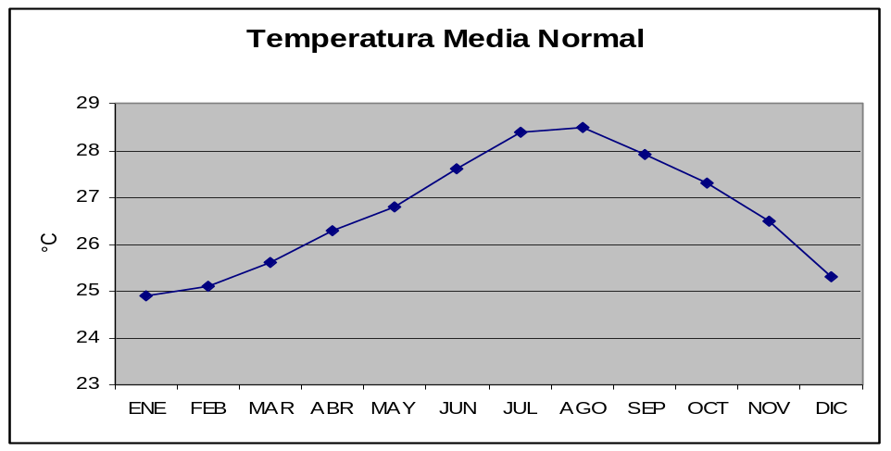

La temperatura promedio anual es de 26.7 °C, con temperatura media alta en agosto y baja en diciembre – enero. Sin embargo registro de temperatura mas alta en dia es de 34 °C en agosto y mas bajo de 19.1 grado en enero.

Los datos climáticos normales para el periódico comprendido entre 1971-2000 se obtuvieron de la estación meteorológica de Azua

HIDROLOGÍA

La hidrología superficial de la zona está compuesta principalmente por el Arroyo El Barro, aproximadamente se encuentra a 300 metros hacia el este, del lugar del proyecto. También se encuentra un drenaje natural de la zona que drenan las aguas de la ciudad

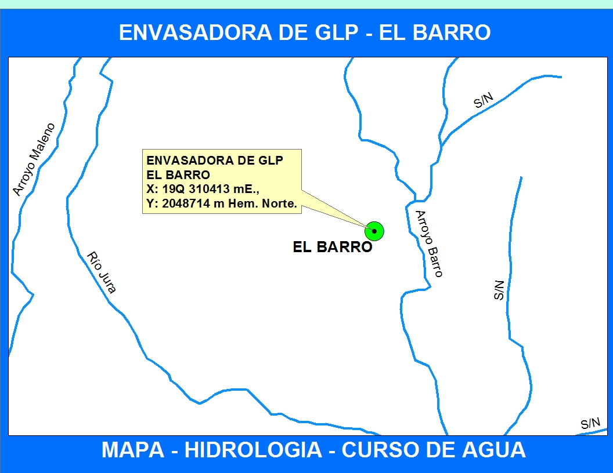

GEOMORFOLOGÍA Y GEOLOGÍA REGIONAL

La geología de la zona del proyecto corresponde a depósitos fluviales, terrazas, (q’f), son rocas sedimentarias, de la era cuaternaria y período indiferenciado. Son suelos tipo sedimentarios, depósitos de aluviones de ríos en la zona, por rios. La topografía es plana con pendiente suave (1 a 5%), asociada a las sedimentaciones de los ríos de la zona, con un drenaje bien definido.

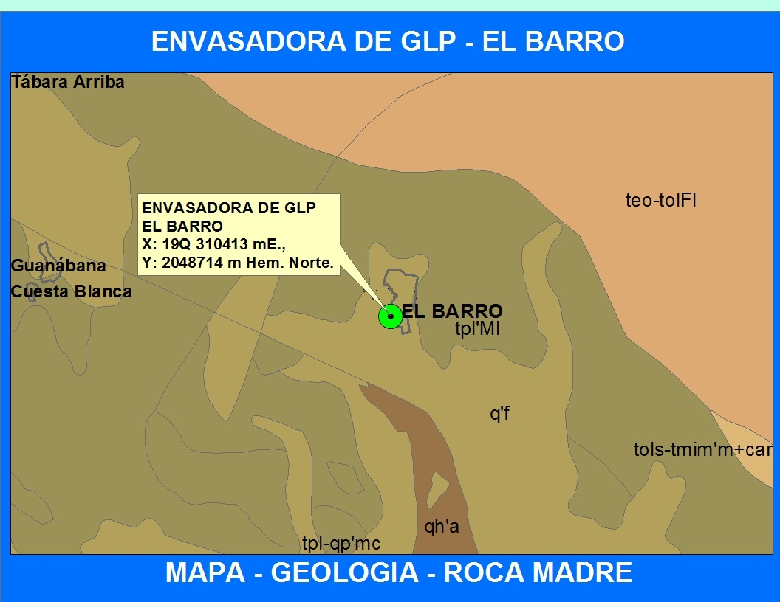
Mapa Geológico de República Dominicana donde se ubica el Proyecto.

CLASIFICACIÓN EDÁFICA DE LA ZONA:

Estos suelos ocupan la mayor parte de la Llanura de Azua, siendo su aprovechamiento esencial para el desarrollo de la región. Son suelos arcillo-limosos o franco-arenosos derivados de aluviones del cuaternario, de color pardo grisáceo muy oscuro (10YR 3/2) que, a unos 15 cm. pasa a pardo grisáceo oscuro (10YR 4/2), pero sin diferenciación nítida de horizontes. Estas características básicas se ven alteradas por la presencia de gravas y fragmentos de rocas en cantidades variables, dependiendo el valor agrícola en gran parte de este factor. Donde el suelo ocupa posiciones relativamente altas y la cantidad de grava no es excesiva, el suelo es a veces pardo rojizo en la superficie y pardo amarillento en el subsuelo, observándose una estructura incipiente en bloques subangulares. Estas zonas son las más productivas de la asociación.

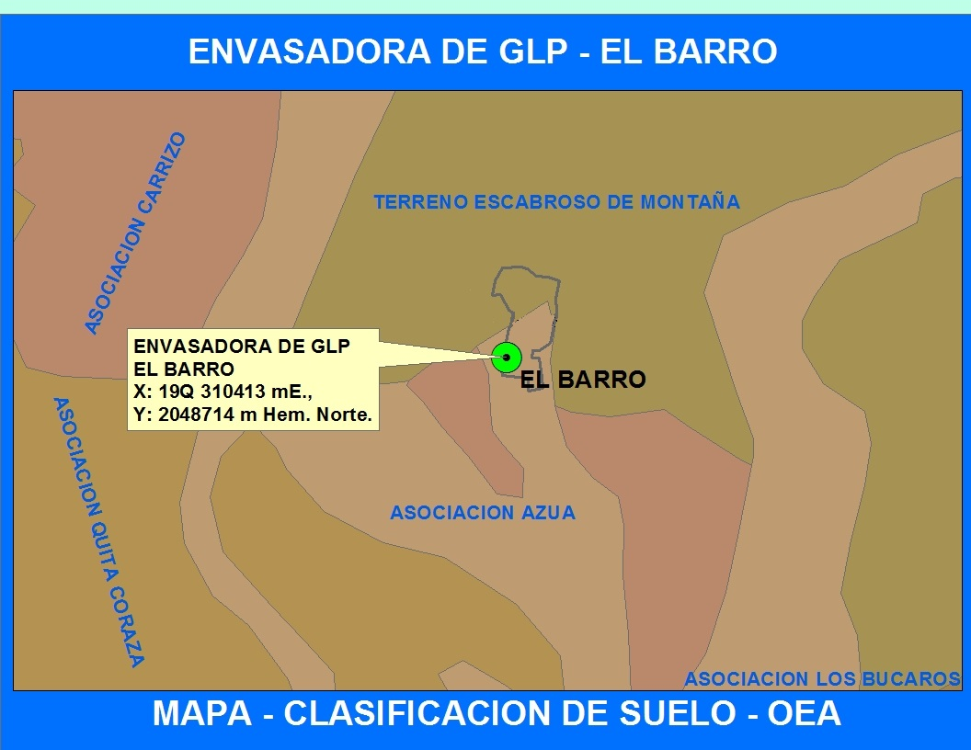

En las áreas menos productivas el suelo es pardo grisáceo oscuro (10YR 4/2) en la superficie y pardo grisáceo (2.5 5/2) por debajo de los 15 cm. aproximadamente, con abundante grava y cantos rodados. El suelo es por lo general calcáreo y profundo, y la vegetación espinosa y de cactáceas.

En algunas localidades el suelo es poco profundo y con grandes cantidades de roca en la superficie, por lo que tienen escaso valor agrícola.

Los suelos de la asociación Azua, particularmente aquellos que tienen factores limitantes menos severos, como los que _ocupan la parte inferior del plano aluvial de los Ríos Jura y Tabara, pueden ser productivos si se dispone de agua para el riego y se aplican medidas intensivas de manejo. El cultivo del melón en la parte sur de la llanura y del guineo (plátano fruta) en los aluviales del Río Jura, son ejemplos de las posibilidades de esta asociación, pero un estudio detallado de los suelos permitiría delimitar las zonas con posibilidades agrícolas a fin de limitar la introducción de cultivos a las mismas.

La extrema sequedad de los suelos y la naturaleza fina y compacta de la textura parece indicar que la elección de métodos adecuados de laboreo es una de las prácticas de manejo más necesarias en estos suelos. La falta de una estructura desarrollada hace que el suelo pierda rápidamente la disgregación, producto del laboreo, volviendo a su estado compacto natural. Es probable que un sistema de labores periódicas y posiblemente la introducción de abonos verdes contribuiría considerablemente al mejoramiento de las características físicas, particularmente de la retención de humedad.

CLASIFICACIÓN AGROECOLÓGICA.

Clase II, son terrenos limitadamente cultivables, no aptos el riego salvo en condiciones especiales y con cultivos muy rentables; aptos principalmente para cultivos perennes y pastos; con topografía llana y alomada y factores limitantes severos; productividad baja a mediana. Incluye suelos residuales arcillosos sobre materiales no calcáreos de deposición, representados, en la parte central y nordeste del país, por las series La Vega y Villa Riva; suelos residuales poco profundos sobre caliza dura, correspondientes a la serie Matanzas, en la llanura costera sur; suelos aluviales muy mal drenados y coluviales muy pedregosos; algunos valles intramontanos y terrenos salinos del delta del río Yaque del Norte y de las proximidades del lago Enriquillo. El uso potencial de estos suelos es, en gran parte, una consideración económica, y su aplicación a cultivos es en buena medida una consecuencia de la rentabilidad de estos y de su capacidad para reembolsar las inversiones necesarias para sostener el alto nivel de manejo necesario para su explotación. En el caso de la fase costera de los suelos Matanzas, su inclusión en la clase se debe principalmente a la imposibilidad de separar, a estas escala, las numerosas pero pequeñas zonas aisladas de terreno que, por su profundidad y productividad corresponden a la clase II y III. El uso de estos terrenos dependerá también de su relación superficial con suelos correspondientes a otras clases.

La gran variedad de terrenos incluidos en esta clase hace recomendable una variedad de prácticas de manejo, adecuadas a los problemas presentados por cada zona. El control intensivo de la erosión, la conservación de la humedad, el riego y drenaje, así como la fertilización y en muchos casos, las enmiendas del suelo, son comunes a todas las zonas, pero en las que tienen pendientes más pronunciadas se recomienda el cultivo en fajas o de cobertura y los cultivos en contorno, mientras en los suelos arcillosos y mal drenados es conveniente el empleo de arraduras de subsuelos, aumentándose gradualmente la profundidad. Con esta práctica se obtiene una mejor aireación del suelo sin invertir las capas. La extensa zona de la plataforma costera de calizas arrecifales constituye una excepción, pues en las zonas dispersas con suficiente profundidad efectiva las prácticas recomendables son las correspondientes a las clase II y III, mientras que las zonas poco profundas se deben dedicar a pastos, al cultivo de plantas textiles o aun a usos forestales.

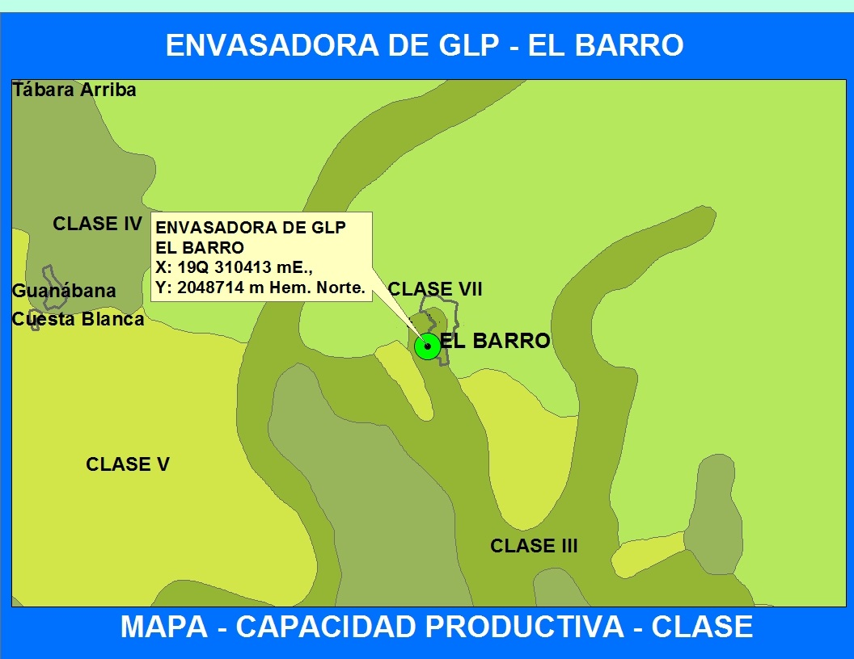

DESCRIPCIÓN DEL MEDIO BIÓTICO

Flora

Según la clasificación de Holdrigde, la zona de vida de la zona del proyecto es de Monte Espinoso subtropical (Bh-S), con la presencia de varias de las especies citadas por ellos en este ambiente.

Especies en la zona de Influencia

NOMBRE COMÚN | ESPECIE | FORMA BIOLÓGICA | STATUS
 | BORAGINACEAE
Coquelicot | Cordia salvifolia | Arbusto | Nativa
Bejuco de nigua | Tournefortia volubilis | Trepadora | Nativa
 | BROMELIACEAE
Tinaja | Tillandsia fasciculata | Epifítica | Nativa
Guajaca | Tillandsia recurvata | Epifítica | Nativa
 | CACTACEAE
Guasábara | Cylindropuntia caribaea | Hierba suculenta | Nativa
Pitahaya | Harrisia nashii | Arbusto suculento | Endémica
Cayuco | Lemaireocereus hystrix | Árbol suculento | Nativa
Melón espinoso | Melocactus lemairei | Hierba suculenta | Endémica
Cagüey | Nooabbottia paniculata
Tuna brava | Opuntia dillenii | Hierba suculenta | Nativa
Alpargata | Consolea moniliformis | Árbol suculento | Nativa
Guasábara | Opuntia taylori | Hierba suculenta | Nativa
Cayuco | Pilosocereus polygonus | Árbol suculento | Nativa
 | CAESALPINIACEAE
Guatapanal | Caesalpinia coriaria | Árbol | Nativa
Carga agua | Senna angustisiliqua | Arbusto | Endémica
Palo de chivo | Senna atomaria | Arbusto | Nativa
 | CAPPARIDACEAE
Frijol | Capparis flexuosa | Trepadora | Nativa
 | EUPHORBIACEAE
Palo de barraco | Croton discolor | Arbusto | Nativa
Palo blanco | Croton poitaei | Arbusto | Endémica
Túa - túa | Jatropha gossypifolia | Arbusto | Nativa
Ahoga becerro | Picrodendron baccatum | Árbol | Nativa
 | FABACEAE
Añil | Indigofera sufruticosa | Arbusto | Nativa
Palo de tabaco | Pictetia spinifolia | Arbusto | Endémica
Palo de tabaco | Pictetia spinifolia | Arbusto | Endémica
 | LAURACEAE
Aguacate | Persea americana | Árbol | Nativa
 | LILIACEAE
Sábila | Aloe vera | Hierba | Naturalizada
 | MALPIGHIACEAE
 | Malpighia micropetala | Arbusto | Endémica
Tumba gente | Stigmaphyllon emarginatum | Trepadora | Nativa
 | MIMOSACEAE
Cambrón | Acacia macracantha | Árbol | Nativa
Candelón | Acacia skleroxyla | Árbol | Endémica
Córbano | Albizia berteroana | Árbol | Nativa
 | Calliandra pedicellata | Arbusto | Endémica
Cinazo | Pithecellobium circinale | Arbusto | Nativa
Bayahonda | Prosopis juliflora | Árbol | Naturalizada
 | MORACEAE
Palo amarillo | Maclura tintorea | Árbol | Nativa
 | MORINGACEAE
Libertad | Moringa oleifera | Árbol | Introducida
 | MUNTINGIACEAE
Memiso | Muntingia calabura | Árbol | Nativa
 | NYCTAGINACEAE
Patagón | Boerhavia scandens | Hierba | Nativa
Muñeco | Guapira brevipetiolata | Arbusto | Endémica
 | Pisonia albida | Arbusto | Nativa
 | PAPAVERACEAE
Cardo santo | Argemone mexicana | Hierba | Nativa
 | POACEAE
Pajón | Bothriochloa pertusa | Hierba | Nativa
Grama | Dactyloctenium aegyptium | Hierba | Nativa
Espartillo | Leptochloopsis virgata | Hierba | Nativa
 | PORTULACACEAE
Verdolaguilla | Portulaca elatior | Hierba suculenta | Nativa
Verdolaga | Portulaca oleracea | Hierba suculenta | Nativa
 | RHAMNACACEAE
Mabí | Colubrina elliptica | Arbusto | Nativa
Saona | Ziziphus rignonii | Arbusto | Nativa
 | RUBIACEAE
Piñi-piñi | Exostema caribeum | Arbusto | Nativa
 | Isidorea leonardii | Arbusto | Nativa
Serrasuela | Randia aculeata | Arbusto | Nativa
 | Scolosanthus triacanthus | Arbusto | Endémica
 | SCROPHULARIACEAE
 | Stemodia durantifolia | Hierba | Nativa
 | SOLANACEAE
Doncella | Solanum polyacanthum | Hierba | Endémica
 | STERCULIACEAE
Guásuma | Guazuma tomentosa | Árbol | Nativa
Jencón | Helicteres semitriloba | Arbusto | Nativa
 | Melochia pyramidata | Hierba | Nativa
Escobilla | Melochia tomentosa | Árbol | Nativa
 | TILIACEAE
Tremolina | Corchorus hirsutus | Hierba | Nativa
 | TURNERACEAE
Oreganillo | Turnera diffusa | Hierba | Nativa
 | ZYGOPHYLLACEAE
uayacancillo | Guaiacum sanctum | Árbol | Nativa
Guayacán | Guaiacum officinale | Árbol | Nativa
Abrojo | Tribulus cistoides | Rastrera | Nativa
 | HELECHOS
Helecho | Cheilanthes trichomanoides | Hierba | Nativa

LEYENDA:
Clave:

A = Arbol N = Nativa
Ar = Arbusto Nat = Naturalizada
H = Hierba Ex. = Exótica
C = Cultivo M. A. = Muy Abundante
Est = Estípete Ab. = Abundante
C. H = Cultivo y Hierba a la vez N. A. = No Abundante.
Ornam. = Ornamental.

CATEGORÍA
P=Protegida; Am=Amenazada; Pe=En peligro de extinción.
Fauna de la Zona.

Aves de la zona.

Nombre común | Nombre científico | Status | Presencia | Dieta
 | Ardeidae
Cracrá | Butorides virescens | Residente | Rara | Pescadora
Garza ganadera | Bubulcus ibis | Residente | Rara | Insectívora
 | Butoridae
Guaraguao | Buteo jamaicensis | Residente | Rara | Rapaz
 | Tytonidae
Lechuza común | Tito alba | Residente | Rara | Rapaz
 | Stringidae
Cucú | Athenes cunicularia | Residente | Rara | Rapaz
 | Falconidae
Cuyaya (cernícalo) | Falco sparverius | Residente | Rara | Rapaz
 | Cuculidae
Pájaro bobo | Saurothera longirostris | Endémica | Rara | Insectívora
Judío | Crotophaga ani | Residente | Común | Insectívora
 | Tyrannidae
Petigre | Tyrannus dominicensis | Residente | Rara | Insectívora
Manuelito | Miarchus stolidus | Residente | Rara | Insectívora
 | Todidae
Barrancolí | Todus subulatus | Endémica | Común | Insectívora
 | Columbidae
Tórtola aliblanca | Zenaida asiatica | Residente | Rara | Frugívora
Paloma doméstica | Columba livia | Residente | Rara | Frugívora
Rolita | Columbina passerina | Residente | Rara | Frugivora
 | Picidae
Carpintero | Melanerpes striatus | Endémica | Común | Insectívora
 | Mimidae
Ruiseñor | Mimus polyglottos | Residente | Rara | Insectívora
 | Apodidae
Zumbador grande | Anthracothorax dominicus | Residente | Común | Insectívora
Zumbador pequeño | Mellisuga minima | Residente | Común | Libadora
 | Dulidae
Cigua palmera | Dulus dominicus | Residente | Rara | Frugívora
 | Icteridae
Cigua canaria | Icterus dominicensis | Residente | Rara | Frugívora
 | Traupidae
Cuatro ojos | Phaenicophilus palmarum | Endémica | Rara | Insectívora
 | Plocidae
Madam Sagá | Ploceus cucullatus | Residente | Común | Frugívora
 | Fringilidae
Gallito prieto | Loxigilea violacea | Residente | Rara | Frugívora
 | Parulidae
Ciguita cola verde | Microligea palustris | Endémica | Rara | Insectívora
Bijirita | Setophaga ruticilla | Migratoria | Rara | Insectívora
Cigüita parula | Parula americana | Migratoria | Rara | Insectívora
Ciguita de prado | Dendroica discolor | Migratoria | Rara | Insectívora
Cigüita tigrina | Dendroica tigrina | Migratoria | Rara | Insectívora
Cigüita estriada | Dendroica striata | Migratoria | Rara | Insectívora
Cigüita magnolia | Dendroica magnolia | Migratoria | Rara | Insectívora
Pega palo | Mniotilta varia | Migratoria | Rara | Insectívora
Cigüita de río | Seiurus novaboracensis | Migratoria | Rara | Insectívora
Cigüita saltarina | Seiurus aurocapillus | Migratoria | Rara | Insectívora
Cigüita común | Coereba flaveola | Residente | Rara | Libadora

Mamiferos de la zona
Nombre común | Nombre científico | Cantidad (abundante, escasa, etc) | Estatus (nativa, endémica, naturalizada, exótica) | Categoría (amenazada, protegida, en peligro de extinción
Caballo | Equis caballus | Es | I | No amenaza
Cerdo | Sus domesticus | Es | I | No amenaza
Jurón | Herpeste mungo | Es | I | No amenaza
Perro | Canis familiaris | Es | I | No amenaza
Vaca | Bostaurus / Bosundicus | Es | I | No amenaza

Reptiles de la zona.
NOMBRE COMÚN | FAMILIA | ESPECIE | ESTATUS
Maco Pempén | Bufonidae | Bufo marinus | Introducida
Calcalí | Leptodactylidae | Eleutherodactylus weinlandi | Endémica
Calcalí | Leptodactylidae | Osteopilus dominicensis | Endémica
Salamanqueja | Gekkonidae | Hemidactylus haitianus | Nativa
Salamanquejita | Gekkonidae | Sphaerodactylus dificilis | Endémica
Iguana Rinoceronte | Iguanidae | Cyclura cornuta | Endémica
Lagartija Común | Polychrotidae | Anolis cybotes | Endémica
Lagartija Común | Polychrotidae | Anolis brevirostris | Endémica
Lagartija Común | Polychrotidae | Anolis distichus | Nativa
Lagartija Común | Polychrotidae | Anolis withemani | Endémica
Rana | Teiidae | Ameiva chrisolaema | Endémica
Mariguanita | Tropiduridae | Leiocephalus barahonensis | Endémica
Mariguanita | Tropiduridae | Leiocephalus schreibersis | Endémica

Uso actual del terreno: Otros (especifique)

MIXTO, Residencial y Comercial

Tipo de vegetación existente, es una instalación existente, solamente en los alrededores, cultivos menores, frutales y ornamentales

En caso de existencia de árboles o arbustos en el terreno, especificar las especies existentes y las que serían eliminadas con la implementación del proyecto. El terreno se encuentra limpio, es un terreno que se dedicaban a la agricultura, después de la compra del terreno, se encuentra limpio, con alguna maleza

Especies de flora existentes en el terreno
Nombre Común | Nombre científico | Cantidad existente | Cantidad a eliminar
Otros

Fauna silvestre existente:

Describir las especies de fauna silvestre existente en el terreno propuesto, mediante evaluaciones u observaciones de campo.
Especies de fauna existentes en el terreno
No. | Nombre común | Nombre científico | Estatus de protección

Daño o posible afectación a ecosistema frágil o especial (insertar fotos del área del proyecto): Haga clic aquí para escribir texto.

Haga clic aquí para escribir texto. | Haga clic aquí para escribir texto.

Hidrología:

Ubicación de pozos de monitoreos | Latitud (mN)  UTM | Longitud (mE)  UTM | Observaciones
Pozo 1: |  |  | Haga clic aquí para escribir texto.
Pozo 2: |  |  | Haga clic aquí para escribir texto.
Pozo 3: |  |  | Haga clic aquí para escribir texto.
Nivel freático (profundidad): | 40 m | Haga clic aquí para escribir texto.
Temperatura: | 24.5°C | Haga clic aquí para escribir texto.

Tipo de geología, rocas y suelos
Tipo de suelo: | III
pH del suelo: | 6.1-6.5
Tipo de roca: | La geología de la zona del proyecto corresponde a depósitos fluviales, terrazas, (q’f), son rocas sedimentarias, de la era cuaternaria y período indiferenciado.

Otros datos (fallas, morfología, geotecnia, otros):
Haga clic aquí para escribir texto.

Mapas de informaciones geomorfológicas y geológicas relevantes del proyecto (proyecto, fallas, taludes, otros)

Identificación de cuerpos de aguas superficial en un radio de 700m del proyecto. Especificar distancias a la que se encontrará el proyecto de cuerpos de aguas.
Nombre del cuerpo de agua | Tipo  (río, laguna…) | Distancia mínima al proyecto (m) | Condiciones de conservación (preservada o degradación)
Arroyo El Barro | Arroyo | 300 | Drenaje con poco flujo, moderadamente contaminado por influencia actividad humana,

Identificación de cuerpos de aguas subterránea en un radio de 700m del proyecto.
Ubicación cuerpo de agua | Tipo  (abierto o confinando) | Distancia mínima al proyecto (m) | Condiciones de conservación (preservada o degradada)
 | Elija un elemento.
 | Elija un elemento.

Descripción de infraestructuras y servicios públicos:
En la zona de de Azua, el agua potable viene del acueducto local, sin embargo, no es constante, la población recurre a veces al rio o pozos para abastecer de agua, solamente para uso domesticos. El agua de consumo se utilizan botellones de 5 galones filtrada o hervida. La energía electrica proviene de EDESUR, mediante la red electrica de la CDEEE. La recolección de basura se realiza mediante camiones del ayuntamiento que pasa 2 o 3 veces a la semana, pero el servicio es muy irregular

Agua potable
No. | Fuente de abastecimiento | Fuente | Tipo y capacidad de almacenamiento | Volumen de consumo en m³ por área y/o actividad
1 | Fuentes de agua principal | INAPA | Cisterna, Tinaco | 20 – 30 m3 / mensual solo para uso domestico
2 | Fuentes secundarias de abastecimiento de agua

 | Fases de construcción | Fases de operación
- Medidas de ahorro de agua |  | Disposición de llaves de cierre automáticas para que no se desperdicies agua, además letreros sobre la importancia ahorrar de agua

Aguas residuales:

Estimación de las aguas residuales a ser generadas:
Fase de construcción (m³/día):
Fase de operación (m³/día): 0.7

Descripción del sistema de tratamiento de aguas residuales :
Está compuesto por inodoros y lavamanos. Las líneas de conducción de PVC son de 4” pulgadas, conectadas a una cámara de registro y ventilación. Como sistema de tratamiento se usa una cámara séptica, desde donde se descargan los efluentes al filtrante. El séptico y el filtrante se ubican en el extremo de la instalación, al este de la oficina administrativa.

Lugar de disposición final de aguas residuales tratadas (cuerpo de agua o sistema):

En la fase de operación, Las aguas residuales generadas por las operaciones de la estación se estiman en 0.70 m3/día Son sometidas a un tratamiento primario mediante una cámara séptica y su disposición final es a las aguas subterráneas a través de un pozo filtrante.
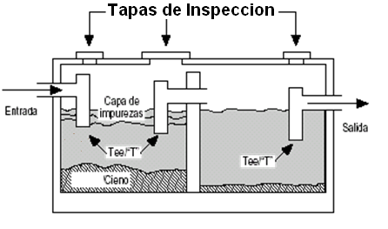

Punto de disposición final o descarga de aguas residuales tratadas (coordenadas UTM) :
19Q 310414 mE, 2048708 mN

Drenaje pluvial:

Descripción del sistema de drenaje pluvial :
Uso de canaletas internas para recoger las aguas pluviales, canalizadas internamente y luego descargadas al drenaje natural de la zona, parte de esas aguas son filtratas en el suelo, ya que no es completamente impermeabilizado los suelos y la textura de esos suelos son muy permeables

Lugar de disposición final de aguas pluviales (dar coordenadas en UTM):
Drenaje natural de la zona, contenes de la calle y drenajes naturales en la zona

Energías (electricidad y combustibles)

Fuente/empresa distribuidora:
EDESUR, red eléctrica CDEEE

Estimación del consumo de electricidad (kw-h/mes):
1200 KW/mes

Sistemas alternativos o de emergencia de servicio de energía eléctrica:
Planta eléctrica de 15 KW

Cantidad y capacidad de tanques de almacenamiento de combustible y energía del sistema alternativo o de emergencia para electricidad
No | Capacidad generación eléctrica (kW) | Tipo de combustible | Modo de almacenamiento de energía primaria | Capacidad de almacenamiento de energía primaria | Consumo por mes (kW-h)
1 | 15 KW | Gasoil |  | Elija un elemento.
2 |  | Elija un elemento. |  | Elija un elemento.
3 |  | Elija un elemento. |  | Elija un elemento.

Residuos sólidos no peligrosos:

Características y manejo de los residuos sólidos no peligrosos
Tipo de residuo | Sector de generación del residuo | Producción (Kg/año) | Nombre del lugar de disposición final y otros datos
Orgánico de proceso productivo | Empleados/visitantes | 250 | Ayuntamiento local
Madera | Poda de las plantas | 100 | Ayuntamiento local
Papel/cartón | Cajas, envolturas fundas de papel | 10 | Ayuntamiento local
Tejido/tela
Plástico | Envases/ mantenimiento | 5 | Ayuntamiento local
Vidrio
Metal | Piezas mantenimiento | 5 | Empresas reciclajes
Otros.
Total de residuos |  | 370

Área de almacenamiento y disposición final de residuos sólidos no peligrosos: (esta deberá ser descrita e identificada en los planos de planta):
En zafacones establecidos en área específicos para ser retirados por el ayuntamiento local

Medidas para el manejo de los residuos sólidos no peligrosos:
Manejo de los desechos sólidos domésticos:
- La basura domesticas, restos de comidas, Son dispuesta en los contenedores; colocados en diversas áreas de forma estratégicas, luego Son almacenadas temporalmente en el área destinada para esta función hasta que sea retirada por el ayuntamiento municipal y llevado al vertedero.

Manejo de los residuos de la poda:
- Recolección de los residuos de la poda de forma manual.
- Traslado en fundas de polietileno de forma manual.
- Los residuos de la poda Son colocados en el área de almacenamiento temporal para ser retirados por el camión del ayuntamiento y llevados al vertedero municipal.

Residuos peligrosos y especiales

Características de los residuos peligrosos
Tipo de residuo peligroso | Sector de generación del residuo | Producción en Kg/año | Observaciones
Corrosivo
Reactivo
Explosivo
Tóxico
Inflamable
Biológico infeccioso
Total de residuos

Medidas para el manejo de los residuos peligrosos:

Lugar de disposición final de residuos peligrosos:

Nombre del gestor de los residuos peligrosos generados en la actividad:

Características de los residuos especiales
Tipo de residuo peligroso | Sector de generación del residuo | Producción en Kg/año | Observaciones
Residuos oleosos | Planta Electrica | 4 .00 | Son retirados por un gestor autorizado por la MIMARENA, para tales fines
Residuos electrónicos
Escombros de construcción | NA
Otro r. especial #1 | baterías usadas | 10.00 | Son retornado al suplidor como reciclaje y aplicaciones de descuentos en las nuevas baterías adquiridas
Otro r. especial #2
Total de residuos

Medidas para el manejo de los residuos especiales según el tipo:

Los residuos oleosos Son retirados por un gestor autorizado por la MIMARENA, para tales fines. Se almacenaran en tanques de 55 galones y se colocaran dentro de los cubetos de contención construidos para los tanques de almacenamiento de combustibles de los generadores eléctricos.

Las Baterias descartadas son almacenadas dentro del área del generador, luego son retornado al suplidor como reciclaje y aplicaciones de descuentos en las nuevas baterías

Lugar de disposición final de residuos especiales:
- Los residuos oleosos Se almacenaran en tanques de 55 galones
- Las Baterias descartadas son almacenadas dentro del área del generador

Nombre del gestor de los residuos especiales generados en su proceso productivo:
Los residuos oleosos Empresas Registradas
Las Baterias descartadas Empresas Registradas

Otras infraestructuras o servicios aledaños a la instalación:
No. | Nombre del elemento de interés |  | Distancia mínima al proyecto (m) | Observaciones
1 | Línea de transmisión o subestación eléctrica
2 | Acueducto, tanque, bomba de agua potable comunitaria
3 | Centro estudio oficial,
 | Hospital y clínica
 | Alberge oficial de emergencia
4
5
6
7
8

Mapas de informaciones relevantes del proyecto (proyecto, escuelas, hospitales, ríos/cañadas, vías, otros)
Mapa Hidrologia de la Zona

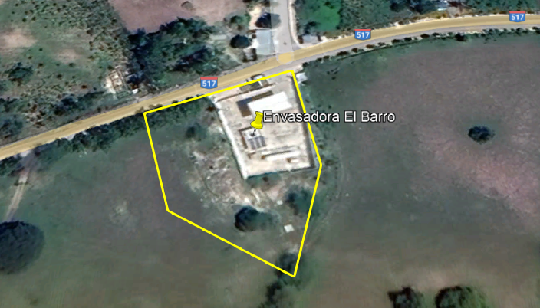
Ubicación del proyecto, entorno

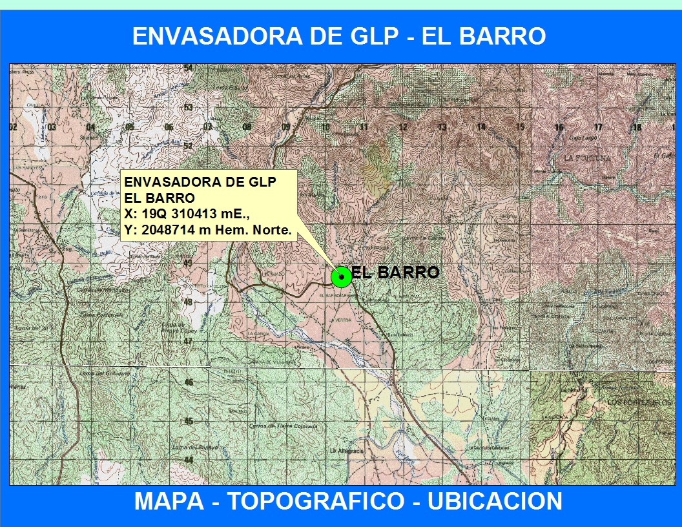
Mapa topográfico y ubicacion

Descripción del entorno social y participación social:

Señalar las principales actividades económicas, sociales y culturales que desarrollan las poblaciones aledañas al proyecto. Se debe incluir: población, formas de organización social y beneficios que puede recibir la misma del proyecto.

Componente social provincia Azua de Compostela

Descripción general
La provincia Azua de Compostela pertenece a la Región Valdesia. Limita al noroeste con la provincia San Juan, al oeste con Bahoruco, al suroeste con Barahona, al sur con el Mar Caribe, al noreste con La Vega, al este con San José de Ocoa y al sureste con Peravia. La superficie es de 2,682 5 km².
Esta provincia esta dividía en nueve municipios, estos son:
- Azua de Compostela (municipio cabecera)
- Guayabal
- Padre Las Casas
- Peralta
- Pueblo Viejo
- El Barro Arriba
- Távara Arriba
- Guayabal
- Las Charcas.
Sus distritos municipales son: Barreras, Barro Arriba, Clavellina, Emma Balaguer Viuda Vallejo, Las Barías-La Estancia, Las Lomas, Los Jovillos, Puerto Viejo, Hatillo, Palmar de Ocoa, Hato Nuevo-Cortés, Villarpando, La Siembra, Las Lagunas, Los Fríos, El Rosario, Ganadero, Proyecto 2-C, Amiama Gómez, Los Toros, Tábara Abajo, Proyecto 4.
De acuerdo al Censo Nacional de Población y vivienda 2010, de la Oficina Nacional de Estadísticas (ONE) la población de esta provincia es de 214,311 habitantes, de los que, 112,885 son hombres y 101,426 mujeres.
El Ministerio de Medioambiente y Recursos Naturales identifica seis áreas protegidas en esta provincia estas son:
- Reserva forestal Barreno
- Parque nacional Francisco Alberto Caamaño Deñó
- Reserva forestal Hatillo
- Reserva forestal Loma El 20
- Refugio de vida silvestre Manglares de Puerto Viejo
- Parque nacional Sierra Martín García.

Información al público:
(Presentar evidencias de la información al público interesado, especialmente a los vecinos más cercanos del proyecto, mostrar fotos del letrero de información).
Haga clic aquí para escribir texto.

Fotos del proceso de información al público en el área del proyecto.

No Aplica, Proyecto es existente, bastante retirado con la comunidad, no existe conflicto con la comunidad que realizar una consulta publica
Haga clic aquí para escribir texto. | Haga clic aquí para escribir texto.

Vista pública (No Aplica)

Fecha de la vista pública:

Total de asistencia a vista pública:

Por ciento de personas a favor del proyecto:

Por ciento de personas en contra del proyecto:

Participación del Ministerio:

Dirección Provincial:

Participación Social:

Nivel Central:

Lugar de presentación de vista pública:
Haga clic aquí para escribir texto.

Conclusión del proceso de participación social:
Haga clic aquí para escribir texto.

Observaciones del proceso de participación social:

Transcripción de la vista pública

No Aplica, Proyecto es existente, bastante retirado con la comunidad, no existe conflicto con la comunidad que realizar una consulta publica

Certificación y no objeciones
Certificaciones y No Objeciones | Fecha de emisión  (dd/mm/año) | Observaciones
Título de propiedad y/o contrato de compra y venta notarizado y legalizado por la procuraduría de la República y a nombre del promotor. |  | Ver en anexo
Resolución del Ministerio de Industria, Comercio y Mipymes |  | Ver en anexo, Constancia de Registro de MIC
No objeción del Ministerio de Turismo (solo si para ubicadas en polo turístico) |  | Haga clic aquí para escribir texto.
Otras  Haga clic aquí para escribir texto. | Haga clic aquí para escribir texto. | Haga clic aquí para escribir texto.

Programa de manejo y adecuación ambiental (anexar matriz in extenso en hoja electrónica)

Programa de manejo y adecuación ambiental para la fase de operación
Fase de operación
Elemento del medio | Subprograma | Impacto | Medidas | Indicador | Costos ($RD)
Aire | - Control de calidad de aire  - Control de emisiones de ruidos  - Haga clic aquí para escribir texto. | - Emisiones atmosféricas en la instalación (generadores eléctricos, otros focos contaminantes).  - Contaminación de aire por gases generado en el trasiego de combustible (dispensadores, respiraderos/aliviaderos)  - Ruido  - Haga clic aquí para escribir texto. | - Dar mantenimiento a la planta eléctrica.  - Colocación de chimeneas que no afecte a terceros.  - Trasiego de combustible orientado a minimizar las emisiones.  - Aliviaderos al menos a 0.60m encima de edificio mayor.  - Espacio insonorizado para la planta eléctrica de emergencia.  - Haga clic aquí para escribir texto. | - Programa de mantenimiento según fabricante  - Medición de hidrocarburos, compuestos orgánicos volátiles (COV), CO, NOx, SOx, O₃.  - Estimación de emisión anula de COV  - Chimenea por encima de edificaciones ubicadas a menos de 50m.  - Con el generador eléctrico encendido el ruido no supera los 60dBA.  - Cantidad total de energía eléctrica consumida  - Haga clic aquí para escribir texto. | 125,000
Suelo | - Control de contaminación del suelo.  - Haga clic aquí para escribir texto. | - Daños al suelo por residuos sólidos no peligrosos  - Daños al suelo por residuos peligrosos | - Clasificación de los residuos no peligrosos y disponer final adecuada y autorizada.  - Clasificación de los residuos peligrosos y disponer a través de un gestor autorizado. | - Cantidad de residuos sólidos clasificados.  - Cantidad de residuos sólidos valorizados.  - Cantidad de residuos/desechos peligrosos generados  - Cantidad de residuos/desechos peligrosos tratados  - Cantidad de suelo contaminado removido.  - Haga clic aquí para escribir texto. | 100,000
Agua | - Control de contaminación de las aguas superficiales  - Control de contaminación de las aguas subterráneas  - Ahorro de agua | - Contaminación de las aguas superficiales y subterráneas por aguas residuales.  - Contaminación de aguas por posible derrame de combustibles y aceites de los equipos.  - Reduce la disponibilidad de agua y compete por uso de agua | - Sistema de tratamiento de las aguas residuales operado y mantenidos.  - Recoger y disponer en lugar autorizado, derrames de combustibles o aceites  - Aplicar tecnologías y técnicas administrativas para reducir el consumo de agua  - Monitoreo rutinario de aguas subterráneas en pozos de observación y monitoreo. | - Sistema de tratamiento instalado.  - Cantidad de agua tratada.  - Consumo de agua en operación  - Calidad de agua subterránea en pozos  - Presencia de gases hidrocarburos en pozos | 100,000
Flora/fauna | - Prevenir daños a la vegetación  - Prevención de daños a animales. | No existe daño en esta parte, sin embargo existe un programa de jardinera y área verdes | Seguimiento a Jardinería y Área Verdes | Haga clic aquí para escribir texto. | 100,000
Perceptual | - Alteración del paisaje. | - Afectación de la calidad del paisaje por las acciones constructivas. | - Área verde con especies autóctonas  - Diseño arquitectónico en armonía con el paisaje local | - Se mantiene o mejora la belleza escénica del lugar  - Área verde integrada al proyecto | 100,000
Socio-económico | - Prevención de molestias a vecinos | - Alteración del transito  - Molestias puntuales por ruidos  - Molestias puntuales por contaminación del aire | - No usar espacio público para la construcción.  - Recoger opinión sobre comportamiento y respecto a vecinos | - Libro de denuncia de molestias ambientales de vecinos  - Resultados de encuestas sobre molestias a la comunidad | 75,000

Costo sub-total del PMAA para operación: RD$600,000
Costo total del PMAA: RD$600,000

Propuesta de un plan de emergencias en operación

Preparación y Respuesta ante Emergencias

El propósito del procedimiento de administración de emergencias en caso de incidentes imprevistos, asegura la existencia de una capacidad de reacción ante la ocurrencia de estos eventos, que pueden incluir derrames accidentales de combustibles al suelo y/o subsuelo, condiciones anormales de operación, accidentes y situaciones potenciales de emergencia.
Entre las amenazas más comunes que se pueden verificar en la operación del proyecto, se pueden citar:
- Incendios
- Huracanes
- Terremotos

La organización constituirá un Comité de Seguridad adscrito a la Unidad de Gestión Ambiental del proyecto, para indicar el apoyo permanente a las acciones de seguridad del proyecto, el cual es responsable de vigilar las prácticas de seguridad, conservar el funcionamiento de los equipos en óptimas condiciones y reportar los resultados de acciones a la UGA.
Las metas primarias Son:

- Integración del Comité de Seguridad.
- Inspección permanente de las condiciones de seguridad.
- Corrección inmediata de riesgos simples como requisito para continuar el trabajo.
- Vigilancia de todos los sitios de trabajo de parte del Comité de Seguridad.
- Reporte inmediato cuando las condiciones anómalas encontradas durante la inspección pongan en peligro la efectividad del sistema de seguridad implantado en el proyecto.

Capacitación en gestión de riesgos
Todo personal gerencial del proyecto recibirá instrucción, y capacitación en seguridad ambiental en forma periódica.
Otros entrenamientos que se contemplan son:
- administración ante eventos de origen natural.
- evaluación de daños y análisis de necesidades para adecuada toma de decisiones.
- auxiliar de primeros auxilios avanzados dentro del complejo.

Daños a personas
En caso de daños directos a las personas físicas se deben seguir los siguientes procedimientos generales:
- Proveer los primeros auxilios.
- Llamar a los servicios de emergencia.
- Informar a la administración de la organización.

PLAN DE CONTINGENCIA EN CASO DE HURACANES
El huracán es la amenaza natural más frecuente en la zona, por lo que se deben establecer las previsiones tendentes a mitigar sus efectos. Se deberá tener presente ante la amenaza:

Materiales y equipos de emergencia en almacén
- Radio de baterías.
- Linternas con baterías.
- Baterías suficientes para radios y linternas.
- Capas de agua y cobertores plásticos para materiales considerados volátiles.
- Contenedores de agua.
- Equipos de primeros auxilios.
- Cajas de herramientas.

Medidas preventivas generales
- Verificar las aspas y elementos móviles diversos.
- Poda de árboles que puedan representar riesgos al personal de la envasadora.
- Mantener fotos recientes de las infraestructuras para fines de reclamo al seguro.
- Apagar todos los circuitos eléctricos durante el paso del huracán.
- Limpiar el lugar de cualquier material volátil.

Acciones después del paso del huracán
- Se procede a evaluar los daños provocados por el meteoro.
- La gerencia de recursos humanos procederá a normalizar las actividades y el personal del proyecto.
- Se inician los trámites documentales de reclamos al seguro.
- Se levantará un inventario de daños por instalación.
- Hacer contacto con los contratistas y suplidores para iniciar el proceso de reconstrucción.
- El encargado del plan de emergencia actualizará el plan de contingencia basado en la experiencia adquirida con el paso del huracán.

PLAN DE CONTINGENCIA EN CASO DE INCENDIOS:
- La primera acción a tomar es el evacuar a todas las personas fuera de la estación y alejarlas la mayor distancia posible.
- Cerrar todas las válvulas de las tuberías.
- Dar aviso a los bomberos locales, la defensa civil y a el Ministerio de Medio Ambiente y Recursos Naturales.
Los bomberos deberán actuar de la manera siguiente:
- Combatir el incendio desde la máxima distancia posible, o usar boquillas monitoras o soportes de mangueras automáticos.
- Enfriar los recipientes inundándolos con grandes cantidades de agua hasta mucho después de que se haya extinguido el incendio.
- No arrojar agua a la fuente del escape o a los dispositivos de seguridad debido a que puede presentarse la formación de hielo.
- Abandonar el área de inmediato si se escucha un ruido ascendente que surge de los dispositivos de seguridad de ventilación o se nota alguna decoloración en el tanque.
- Para los incendios masivos, usar soportes de mangueras automáticos; si esto no es posible, abandonar el área y dejar que el incendio se extinga.
- Tener presente que cuando ocurre un incendio de tipo LEVE, pueden volar secciones del tanque en cualquier dirección. Evitar solamente los extremos del tanque no debe considerarse como un procedimiento operativo seguro.
- Adiestrar al personal que responde primero a los siniestros a fin de tener en cuenta los riesgos asociados con los incendios de tanques de propano, incluso los incendios de tipo LEVE.
- Asegurarse que el personal encargado de hacer cumplir los códigos del departamento de bomberos se adhieran a las guías generales especificadas por la organización National Fire Protection Association (NFPA, por sus siglas en inglés) para la evaluación y certificación de tanques de GLP.

PLAN DE CONTINGENCIA EN CASO DE FUGAS:
- La primera acción a tomar es el evacuar a todas las personas fuera de la estación y alejarlas la mayor distancia posible.
- Cerrar todas las válvulas de las tuberías.
- Dar aviso a los bomberos locales, la defensa civil y a el Ministerio de Medio Ambiente y Recursos Naturales.
- Utilizar equipo de protección respiratoria, en espacios confinados con presencia de gas, utilizar máscaras con tanques de oxígeno.
- Se deberá utilizar los equipos de protección corporal adecuados, así como protección para los ojos.
- El olor que tiene el gas propano se debe al Ethil-Mercaptano, una sustancia química que se le añade al GLP y puede ser dañino a la salud, tiene una densidad más pesado por lo que se esparce a nivel del suelo y es altamente inflamable en concentraciones alta.

Fase de cierre
Elemento del medio | Subprograma | Impacto | Medidas | Indicador | Costos ($RD)
Aire | - Control de calidad de aire | - Riesgos de incendio y/o explosión  - Material particulado y emisiones gaseosas | - Remover tanques. Deben estar totalmente vacíos, limpios (sin combustible) y desconectado.  - Encerrar el área de trabajo y humedecerla.  - Medir PM₁₀ y compuestos orgánicos volátiles (COVs). | - Tanques removidos y en superficie  - Concentración de PM₁₀  - Concentración de COVs | 125,000.00
Suelo | - Manejo de la calidad del suelo | - Contaminación de suelos. | - Determinar condiciones ambientales en que se encuentra el área, al momento del cierre  - Retirar todo el suelo o material en contacto con los tanque y contaminado  - Disponer mediante gestor autorizado el manejo de residuos contaminados con hidrocarburos.  - Restaurar el área afectada con material de características predominante en el área.  - Clausurar los drenajes y retirar los conductos | - Cantidad de escombros generados  - Cantidad de suelo o materiales contaminado removidos  - Nombre y número de autorización del gestor autorizado de sustancia peligrosa (para suelo contaminado y residuos/desechos peligrosos  - Suelo recuperado y sin hundimiento. | 200,000.00
Agua | - Manejo de las aguas residuales y drenaje | - Contaminación de agua superficial y subterránea | - Calidad del agua en pozos de monitoreo y observación.  - Calidad de agua en sistema de tratamiento de aguas residuales | - Resultado de monitoreo para aguas residuales industriales y domésticas  - Resultados calidad de agua en pozos de observación y monitoreo. | 100,000.00
Perceptual | - Manejo del medio perceptual |  | - Informar a las autoridades y a la comunidad el uso futuro del lugar | - Lugar recuperado y arborizado | 100,000.00
Socio-económico | - Medidas socioeconómica | - Afectación a población circundante. | - Implementar estrategia de información y divulgación, que incluya como mínimo el desmantelamiento y restauración y el procedimiento para la atención de sugerencias, quejas y reclamos de la comunidad. | - No existen quejas de la comunidad | 75,000.00

Resumen del Programa de manejo y adecuación ambiental para la fase de operación
Elemento del medio | Identificación de Impactos y Medidas de Mitigación
Elemento del medio | Impacto global | Monitoreo | Responsable | Costo ($RD)
Agua | - Contaminación de las aguas superficiales y subterráneas por aguas residuales.  - Contaminación de aguas por posible derrame de combustibles y aceites de los equipos.  Reduce la disponibilidad de agua y compete por uso de agua | - Sistema de tratamiento instalado.  - Cantidad de agua tratada.  - Consumo de agua en operación  - Calidad de agua subterránea en pozos  - Presencia de gases hidrocarburos en pozos | Promotor/Encargado de la Envasadora | 100,000.00
Aire | - Emisiones atmosféricas en la instalación (generadores eléctricos, otros focos contaminantes).  - Contaminación de aire por gases generado en el trasiego de combustible (dispensadores, respiraderos/aliviaderos)  - Ruido  - Haga clic aquí para escribir texto. | - Programa de mantenimiento según fabricante  - Medición de hidrocarburos, compuestos orgánicos volátiles (COV), CO, NOx, SOx, O₃.  - Estimación de emisión anula de COV  - Chimenea por encima de edificaciones ubicadas a menos de 50m.  - Con el generador eléctrico encendido el ruido no supera los 60dBA.  - Cantidad total de energía eléctrica consumida | Promotor/Encargado de la Envasadora | 125,000.00
Suelo | - Daños al suelo por residuos sólidos no peligrosos  - Daños al suelo por residuos peligrosos | - Cantidad de residuos sólidos clasificados.  - Cantidad de residuos sólidos valorizados.  - Cantidad de residuos/desechos peligrosos generados  - Cantidad de residuos/desechos peligrosos tratados  - Cantidad de suelo contaminado removido. | Promotor/Encargado de la Envasadora | 100,000.00
Flora/Fauna | No hay impactos | - Área verde integrada al proyecto | - Promotor/Encargado de la Envasadora | 100,000.00
Paisaje | - Afectación de la calidad del paisaje por las acciones constructivas. | - Se mantiene o mejora la belleza escénica del lugar  - Área verde integrada al proyecto | - Promotor/Encargado de la Envasadora | 100,000.00
Socio económico | - Alteración del transito  - Molestias puntuales por ruidos  - Molestias puntuales por contaminación del aire | - Libro de denuncia de molestias ambientales de vecinos  - Resultados de encuestas sobre molestias a la comunidad | - Promotor/Encargado de la Envasadora | 75,000.00
Total |  |  |  | 600,000.00

Resumen de contingencias y adaptación al cambio climático
Elemento del medio | Nombre del subprograma | Afectación | Medidas | Costos ($RD)
Vientos fuertes / Huracanes/  inundaciones | Plan de contingencia en caso de huracanes | Proyecto y población del entorno | Medidas preventivas generales  - Verificar las aspas y elementos móviles diversos.  - Poda de árboles que puedan representar riesgos al personal de la envasadora.  - Mantener fotos recientes de las infraestructuras para fines de reclamo al seguro.  - Apagar todos los circuitos eléctricos durante el paso del huracán.  - Limpiar el lugar de cualquier material volátil.  Acciones después del paso del huracán  - Se procede a evaluar los daños provocados por el meteoro.  - La gerencia de recursos humanos procederá a normalizar las actividades y el personal del proyecto.  - Se inician los trámites documentales de reclamos al seguro.  - Se levantará un inventario de daños por instalación.  - Hacer contacto con los contratistas y suplidores para iniciar el proceso de reconstrucción.  - El encargado del plan de emergencia actualizará el plan de contingencia basado en la experiencia adquirida con el paso del huracán. | 200.000.00
Sismos | Plan de contingencia en caso de Sismos | Proyecto y población del entorno | Bajo techo  - Conserve la calma y tranquilice a las personas de su alrededor.  - Si tiene oportunidad de salir rápidamente de las edificaciones hágalo inmediatamente, pero en orden. Recuerde: No grite, No corra, No empuje, y diríjase a una zona segura.  - No utilice los elevadores.  - Aléjese de libreros, vitrinas, estantes u otros inmuebles que puedan deslizarse o caerse, así como de las ventanas, espejos y tragaluces.  - En caso de encontrarse lejos de una salida, ubíquese debajo de una mesa o escritorio resistente, que no sea de vidrio, cúbrase con ambas manos la cabeza y colóquelas junto a las rodillas. En su caso, diríjase a alguna esquina, columna o bajo del marco de una puerta.  - Una vez terminado el sismo desaloje el inmueble y recuerde No grite, No corra, No empuje.  Después del Terremoto  1. Efectúe con cuidado una completa verificación de los posibles daños de la estación.  2. No encienda cerillos, velas, aparatos de flama abierta o aparatos eléctricos, hasta asegurarse de que no haya fuga de gas.  4. En caso de fugas de agua o gas, repórtelas inmediatamente.  5. Compruebe si hay incendios o peligro de incendio y repórtelo a los bomberos.  6. Verifique si hay lesionados y busque ayuda médica de ser necesaria.  7. Evite pisar o tocar cualquier cable suelto o caído.  8. Limpie inmediatamente líquidos derramados como medicinas, materiales inflamables o tóxicos.  9. No coma ni beba nada contenido en recipientes abiertos que hayan tenido contacto con vidrios rotos.  10. No use el teléfono excepto para llamadas de emergencias; encienda la radio para enterarse de los daños y recibir información. Colabore con las autoridades.  11. Esté preparado para futuros sismos (réplicas). Las réplicas, generalmente son de menor intensidad que la sacudida principal pero pueden ocasionar daños adicionales.  12. No propague rumores.  13. Aléjese de los edificios y estructuras dañadas.  14. Verifique los estantes y alacenas, ábralos cuidadosamente, ya que le pueden caer los objetos encima.  15. En caso de quedar atrapado, conserve la calma y trate de comunicarse al exterior golpeando con algún objeto. | 200,000.00
Incendios/  Descargas eléctricas | Plan de contingencia en caso de incendios | Proyecto y población del entorno | - La primera acción a tomar es el evacuar a todas las personas fuera de la estación y alejarlas la mayor distancia posible.  - Cerrar todas las válvulas de las tuberías.  - Dar aviso a los bomberos locales, la defensa civil y a el Ministerio de Medio Ambiente y Recursos Naturales.  Los bomberos deberán actuar de la manera siguiente:  - Combatir el incendio desde la máxima distancia posible, o usar boquillas monitoras o soportes de mangueras automáticos.  - Enfriar los recipientes inundándolos con grandes cantidades de agua hasta mucho después de que se haya extinguido el incendio.  - No arrojar agua a la fuente del escape o a los dispositivos de seguridad debido a que puede presentarse la formación de hielo.  - Abandonar el área de inmediato si se escucha un ruido ascendente que surge de los dispositivos de seguridad de ventilación o se nota alguna decoloración en el tanque.  - Para los incendios masivos, usar soportes de mangueras automáticos; si esto no es posible, abandonar el área y dejar que el incendio se extinga.  - Tener presente que cuando ocurre un incendio de tipo LEVE, pueden volar secciones del tanque en cualquier dirección. Evitar solamente los extremos del tanque no debe considerarse como un procedimiento operativo seguro.  - Adiestrar al personal que responde primero a los siniestros a fin de tener en cuenta los riesgos asociados con los incendios de tanques de propano, incluso los incendios de tipo LEVE.  - Asegurarse que el personal encargado de hacer cumplir los códigos del departamento de bomberos se adhieran a las guías generales especificadas por la organización National Fire Protection Association (NFPA, por sus siglas en inglés) para la evaluación y certificación de tanques de GLP. | 100,000.00

Fugas | Plan de contingencia en caso de fugas | Proyecto y población del entorno | - La primera acción a tomar es el evacuar a todas las personas fuera de la estación y alejarlas la mayor distancia posible.  - Cerrar todas las válvulas de las tuberías.  - Dar aviso a los bomberos locales, la defensa civil y a el Ministerio de Medio Ambiente y Recursos Naturales.  - Utilizar equipo de protección respiratoria, en espacios confinados con presencia de gas, utilizar máscaras con tanques de oxígeno.  - Se deberá utilizar los equipos de protección corporal adecuados, así como protección para los ojos.  - El olor que tiene el gas propano se debe al Ethil-Mercaptano, una sustancia química que se le añade al GLP y puede ser dañino a la salud, tiene una densidad más pesado por lo que se esparce a nivel del suelo y es altamente inflamable en concentraciones alta.

Mapas, planos y fotografías del proyecto

Mapas cartográficos de la ubicación del proyecto y elementos de interés (incluir elementos de interés ambiental (cuerpos de agua, pozos de agua subterránea, escuelas, hospitales, entre otros).

Vista de frente de la Envasadora EL BARRO GAS

Declaración de compromiso y responsabilidad del promotor
Yo, HECTOR DARIO RAMIREZ MELO, promotor del proyecto EL BARRO GAS, doy fe de que las informaciones aquí presentadas son veraces, y reflejan el conocimiento técnico actual respecto al proyecto.
Firma
Lugar
Fecha

Anexos

Cedula del Promotor
Certificacion de la DGII
Constancia de Industria y Comercio
Titulo de propiedad

Lavacarro sencillas son unidades de lavado de vehículos manual o automática para lavado interno y externo. Los lavacarros complejos son los que tienen capacidad de lavado y engrasado de vehículos, incluyendo vehículos pesados.
Considerar las condiciones de protección y vulnerabilidad de las especies (hacer referencia a la lista de especies protegidas/lista roja).
El Ministerio de Medio Ambiente y Recursos Naturales tiene la facultad de solicitar información adicional en caso de ser necesario.

